ΒΟΥΛΗ ΤΩΝ ΕΛΛΗΝΩΝ
ΠΡΩΤ……….
ΑΡΙΘ.
ΔΙΕΚΠ………

ΑΠΟΣΠΑΣΜΑ
Από τα επίσημα Πρακτικά της ΛΘ', 24 Οκτωβρίου 2000, Συνεδρίασης της Ολομέλειας της Βουλής, στην οποία ψηφίστηκε το παρακάτω σχέδιο νόμου:
Κύρωση της Συμφωνίας μεταξύ της Ελληνικής Δημοκρατίας και του Διεθνούς Οργανισμού Εγκληματολογικής Αστυνομίας ΙΝΤΕΡΠΟΛ για τα προνόμια και τις ασυλίες κατά τη διάρκεια της συνάντησης της Εκτελεστικής Επιτροπής και της συνεδρίασης της Γενικής Συνέλευσης αυτής που θα διεξαχθούν στην Ελλάδα

Άρθρο πρώτο
Κυρώνεται και έχει την ισχύ, που ορίζει το άρθρο 28 παρ. 1 του Συντάγματος, η Συμφωνία μεταξύ της Ελληνικής Δημοκρατίας και του Διεθνούς Οργανισμού Εγκληματολογικής Αστυνομίας ΙΝΤΕΡΠΟΛ για τα προνόμια και τις ασυλίες κατά τη διάρκεια της συνάντησης της Εκτελεστικής Επιτροπής και της συνεδρίασης της Γενικής Συνέλευσης αυτής που θα διεξαχθούν στην Ελλάδα, Ρόδο, η οποία υπογράφηκε στη Λυών στις 12 Ιουλίου 2000 και της οποίας το κείμενο σε πρωτότυπο στην ελληνική και αγγλική γλώσσα έχει ως εξής:

ΕΙΔΙΚΗ ΣΥΜΦΩΝΙΑ ΓΙΑ ΤΑ ΠΡΟΝΟΜΙΑ ΚΑΙ ΤΙΣ
ΑΣΥΛΙΕΣ ΚΑΤΑ ΤΗ ΔΙΑΡΚΕΙΑ ΤΗΣ ΣΥΝΑΝΤΗΣΗΣ ΤΗΣ
ΕΚΤΕΛΕΣΤΙΚΗΣ ΕΠΙΤΡΟΠΗΣ ΚΑΙ ΤΗΣ ΣΥΝΕΔΡΙΑΣΗΣ
ΤΗΣ ΓΕΝΙΚΗΣ ΣΥΝΕΛΕΥΣΗΣ ΠΟΥ ΘΑ ΔΙΕΞΑΧΘΕΙ
ΣΤΗΝ ΕΛΛΑΔΑ (ΡΟΔΟΣ)
ΑΠΟ 28 ΟΚΤΩΒΡΙΟΥ ΕΩΣ 4 ΝΟΕΜΒΡΙΟΥ 2000

Ο κ. Μιχάλης ΧΡΥΣΟΧΟΙΔΗΣ, Υπουργός Δημόσιας Τάξης της Ελληνικής Δημοκρατίας, εκπροσωπώντας την Ελληνική Δημοκρατία, δεόντως εξουσιοδοτημένος προς τούτο,
και
ο κ. Toshinori KANEMOTO, Πρόεδρος του Διεθνούς Οργανισμού Εγκληματολογικής Αστυνομίας - Interpol (Δ.Ο.Ε.Α. - ΙΝΤΕΡΠΟΛ), συμφώνησαν τα ακόλουθα:

Άρθρο 1
Είσοδο στην επικράτεια της διοργανώτριας χώρας
1. Οι αρμόδιες αρχές της Κυβέρνησης στη διοργανώτρια χώρα θα επιτρέψουν την είσοδο και έξοδο από την επικράτεια της χώρας:
α) μελών της Εκτελεστικής Επιτροπής, την αντιπροσωπεία τους και τα μέλη των οικογενειών τους, που τους συνοδεύουν,
β) εκπροσώπων των χωρών - μελών στη Γενική Συνέλευση, που εμφανίζονται στη λίστα που προσαρτάται, στις παρούσες προδιαγραφές και τα μέλη των οικογενειών τους, που τους συνοδεύουν,
γ) μελών του προσωπικού της Γενικής Γραμματείας που τους έχει ανατεθεί να συνδράμουν την Εκτελεστική Επιτροπή και τη Γενική Συνέλευση και τα μέλη των οικογενειών τους, που τους συνοδεύουν,
δ) διερμηνέων και πρακτικογράφων, που έχουν προσληφθεί από τη Γενική Γραμματεία,
ε) συμβούλων του Οργανισμού, και παρατηρητών ή εμπειρογνωμόνων, που έχουν προσκληθεί να παραστούν στις συνεδριάσεις, για τη διάρκεια της συνάντησης της Εκτελεστικής Επιτροπής και της συνεδρίασης της Γενικής Συνέλευσης.
2. Θεωρήσεις ή άδειες εισόδου ή εξόδου που απαιτούνται για τα άτομα που συμμετέχουν στη συνάντηση της Εκτελεστικής Επιτροπής και στη συνεδρίαση της Γενικής Συνέλευσης, θα εκδοθούν χωρίς επιβάρυνση και χωρίς καθυστέρηση.

Άρθρο 2
Προνόμια και ασυλίες
Με την ευκαιρία της συνάντησης της Εκτελεστικής Επιτροπής και της συνεδρίασης της Γενικής Συνέλευσης, οι αρμόδιες κυβερνητικές αρχές της διοργανώτριας χώρας θα παραχωρήσουν στον Οργανισμό τα προνόμια και τις ασυλίες που κανονικά παραχωρούνται σε Διεθνείς Οργανισμούς.
Ο Οργανισμός θα απολαμβάνει την ασυλία από τη νομική διαδικασία και από την εκτέλεση της νομικής διαδικασίας σε αστικές, διοικητικές και ποινικές υποθέσεις. Με απόφαση του Γενικού Γραμματέα και μετά από αίτημα που προκλήθηκε από τις αρμόδιες αρχές της διοργανώτριας χώρας, μπορεί ρητά να παραιτηθεί από τις ασυλίες, σε ό,τι αφορά τη νομική διαδικασία.

Άρθρο 3
Απαραβίαστο των αρχείων και της αλληλογραφίας
Όλα τα έγγραφα που ανήκουν στον Οργανισμό ή που κατέχονται από αυτόν με οποιαδήποτε μορφή και, μεταξύ των άλλων, τα αρχεία και οι λογαριασμοί, θα είναι απαραβίαστα όπου και αν βρίσκονται.
Το απαραβίαστο της επίσημης αλληλογραφίας θα είναι εξασφαλισμένο. Οι επίσημες επικοινωνίες δεν θα υπόκεινται σε κανένα είδος λογοκρισίας και μπορεί να χρησιμοποιηθούν κώδικες.

Άρθρο 4
Ξένο Συνάλλαγμα
Ο Οργανισμός μπορεί, χωρίς να υπόκειται σε οποιουσδήποτε οικονομικούς ελέγχους, κανονισμούς ή moratoria:
α) να λαμβάνει και να κρατεί κεφάλαια και ξένο συνάλλαγμα, οποιουδήποτε τύπου, στην επικράτεια της διοργανώτριας χώρας,
β) ελεύθερα να μεταφέρει τα κεφάλαια και το ξένο συνάλλαγμα μέσα στην επικράτεια της διοργανώτριας χώρας και από το Αρχηγείο του ή ένα από τα Υποπεριφερειακά του γραφεία στη διοργανώτρια χώρα και αντιστρόφως.

Άρθρο 5
Εξαιρέσεις από τελωνειακούς δασμούς
Διοικητικά, τεχνικά και επιστημονικά υλικά που χορηγούνται από τον Οργανισμό για τη συνάντηση της Εκτελεστικής Επιτροπής και τη συνεδρίαση της Γενικής Συνέλευσης, όπως επίσης και οι δημοσιεύσεις και άλλα επίσημα έγγραφα που απαιτούνται για τις εργασίες και τα συνήθη δώρα που δίδονται από τον ή στο Γενικό Γραμματέα και τους αξιωματούχους του Οργανισμού κατά τη διάρκεια της συνεδρίασης της Γενικής Συνέλευσης, θα εξαιρεθούν από την πληρωμή δασμών εισαγωγής και φόρων. Ο Οργανισμός αναλαμβάνει να επανεξαγάγει όλα τα προαναφερόμενα υλικά, δημοσιεύματα και δώρα που απομένουν στο τέλος της συνεδρίασης της Γενικής Συνέλευσης.

Άρθρο 6
Προνόμια και ασυλίες των συμμετεχόντων
Η διοργανώτρια χώρα θα πάρει τα κατάλληλα μέτρα έτσι ώστε να εξασφαλιστεί ότι στους συμμετέχοντες στη συνάντηση της Εκτελεστικής Επιτροπής και στη συνεδρίαση της Γενικής Συνέλευσης, στους Συμβούλους του Οργανισμού, στους Παρατηρητές και τους εμπειρογνώμονες, στα μέλη της Γενικής Γραμματείας που έχουν αναλάβει να συνδράμουν την Εκτελεστική Επιτροπή και τη Γενική Συνέλευση, όπως επίσης και στα μέλη της οικογένειας που τους συνοδεύουν, με εξαίρεση το τοπικό προσωπικό, θα χορηγηθούν τα ακόλουθα προνόμια και ασυλίες στην επικράτεια της διοργανώτριας χώρας κατά τη διάρκεια της συνάντησης ή της συνεδρίασης και κατά τη διάρκεια του ταξιδιού τους, προς και από την τοποθεσία όπου η συνάντηση ή η συνεδρίαση θα λάβει χώρα:
α) ασυλία από σύλληψη, κράτηση και κατάσχεση προσωπικών αποσκευών, εκτός εάν συλληφθούν έπ’ αυτοφώρω να διαπράττουν ένα αδίκημα,
β) ασυλία από τη νομική διαδικασία, ακόμη και μετά τη συνάντηση της Εκτελεστικής Επιτροπής και της συνεδρίασης της Γενικής Συνέλευσης, για πράξεις που διαπράττονται κατά την εκτέλεση των καθηκόντων των,
γ) απαραβίαστο όλων των επισήμων εγγράφων,
δ) οι ίδιες διευκολύνσεις που παραχωρούνται στους διπλωματικούς, σε ότι αφορά το ξένο συνάλλαγμα.

Άρθρο 7
Διπλωματικά Προνόμια
Πέραν των Προνομίων, και των Ασυλιών που παρέχονται δυνάμει του ανωτέρω άρθρου 6, ο Γενικός Γραμματέας, τα μέλη της Εκτελεστικής Επιτροπής και τα μέλη των οικογενειών τους, που τους συνοδεύουν, θα δικαιούνται τις ασυλίες και τα προνόμια που χορηγούνται, σύμφωνα με το Διεθνές Δίκαιο, στους διπλωματικούς υπαλλήλους.

Άρθρο 8
Χρήση των ασυλιών
Τα προνόμια και η ασυλία που παρέχονται με τα άρθρα 6 και 7 της παρούσας Συμφωνίας, παρέχονται στους ενδιαφερόμενους, όχι για το προσωπικό τους συμφέρον αλλά για την ομαλή λειτουργία των θεσμών του Οργανισμού. Οι αρμόδιες αρχές των χωρών - μελών του Οργανισμού δύνανται και οφείλουν να παραιτούνται από τέτοιες ασυλίες, οποτεδήποτε αυτές εμποδίζουν τη διαδικασία απόδοσης της δικαιοσύνης και όταν η παραίτηση από τις ασυλίες μπορεί να γίνει, χωρίς να θιγούν τα συμφέροντα του Οργανισμού.

Άρθρο 9
Υπευθυνότητα
- Η φιλοξενούσα χώρα θα λαμβάνει τα απαραίτητα μέτρα για την εξασφάλιση ασφαλιστικής κάλυψης για κάθε ζημιά που θα προκληθεί σε πρόσωπα που εμπλέκονται ή συμμετέχουν στις εργασίες της Γενικής Συνέλευσης και της Εκτελεστικής Επιτροπής, καθώς επίσης και για κάθε ζημιά που προκαλείται, χωρίς πρόθεση, σε γραφεία ή οχήματα από συμμετέχοντες στη συνάντηση της Εκτελεστικής Επιτροπής και της Γενικής Συνέλευσης.
- Η φιλοξενούσα χώρα θα αποζημιώνει τον Οργανισμό, το προσωπικό του και τους αντιπροσώπους, για τέτοιες ενέργειες, παράπονα και αιτήματα και θα τον απαλλάσσει από κάθε τέτοια υπευθυνότητα.

Άρθρο 10
Ανακοίνωση
Οι αρμόδιες αρχές της διοργανώτριας χώρας και ο Οργανισμός θα ανακοινώνουν αμοιβαία το χρόνο έγκρισης της παρούσας Συμφωνίας και η οποία θα τεθεί σε ισχύ μία μέρα μετά τη λήψη της δεύτερης ανακοίνωσης.
Προς πίστωση, οι κατωτέρω υπογεγραμμένοι, δεόντως εξουσιοδοτημένοι προς τούτο, συνήψαν την κατωτέρω Συμφωνία.
Στη Λυών, τη 12η Ιουλίου 2000, σε δύο αντίτυπα.
ΓΙΑ ΤΗΝ ΕΛΛΗΝΙΚΗ ΓΙΑ ΤΟΝ ΔΙΕΘΝΗ
ΔΗΜΟΚΡΑΤΙΑ ΟΡΓΑΝΙΣΜΟ
ΕΓΚΛΗΜΑΤΟΛΟΓΙΚΗΣ
ΑΣΤΥΝΟΜΙΑΣ-
INTERPOL
(υπογραφή) (υπογραφή)
Μιχάλης ΧΡΥΣΟΧΟΙΔΗΣ Toshinori KANEMOTO
Υπουργός Δημόσιας Τάξης Πρόεδρος του
της Ελληνικής Δημοκρατίας Διεθνούς Οργανισμού
Εγκληματολογικής
Αστυνομίας-lnterpol
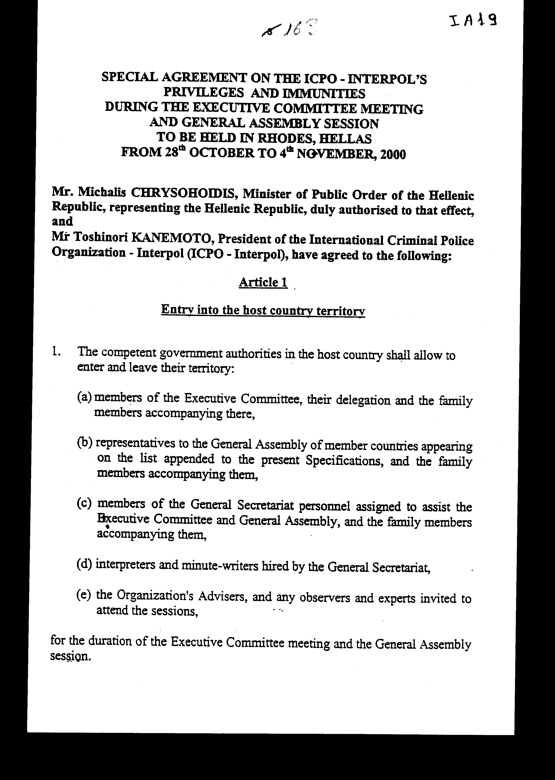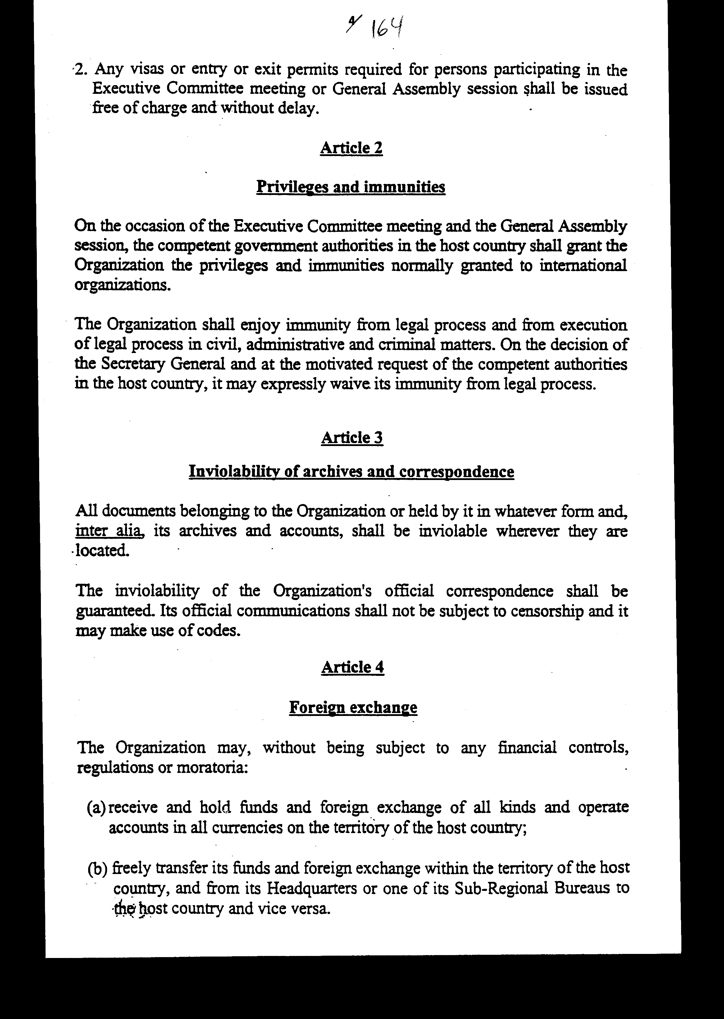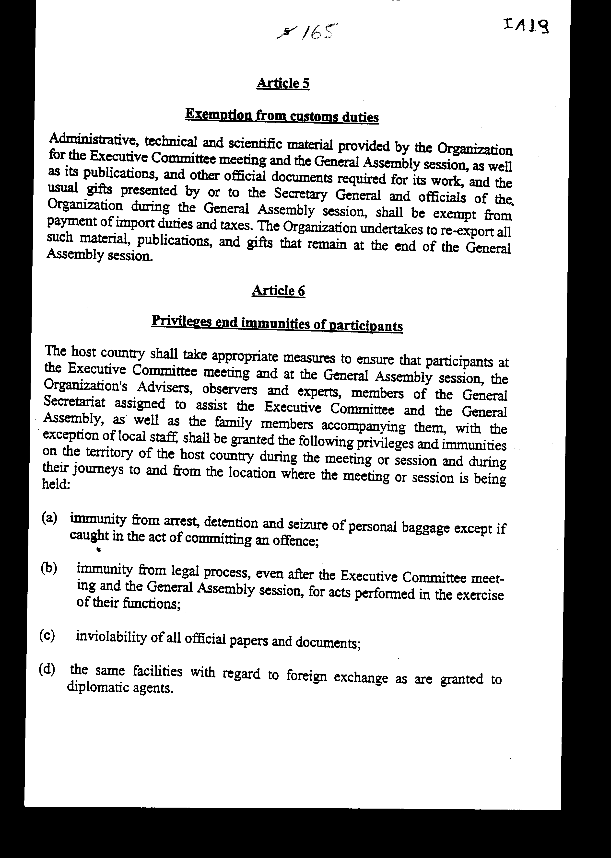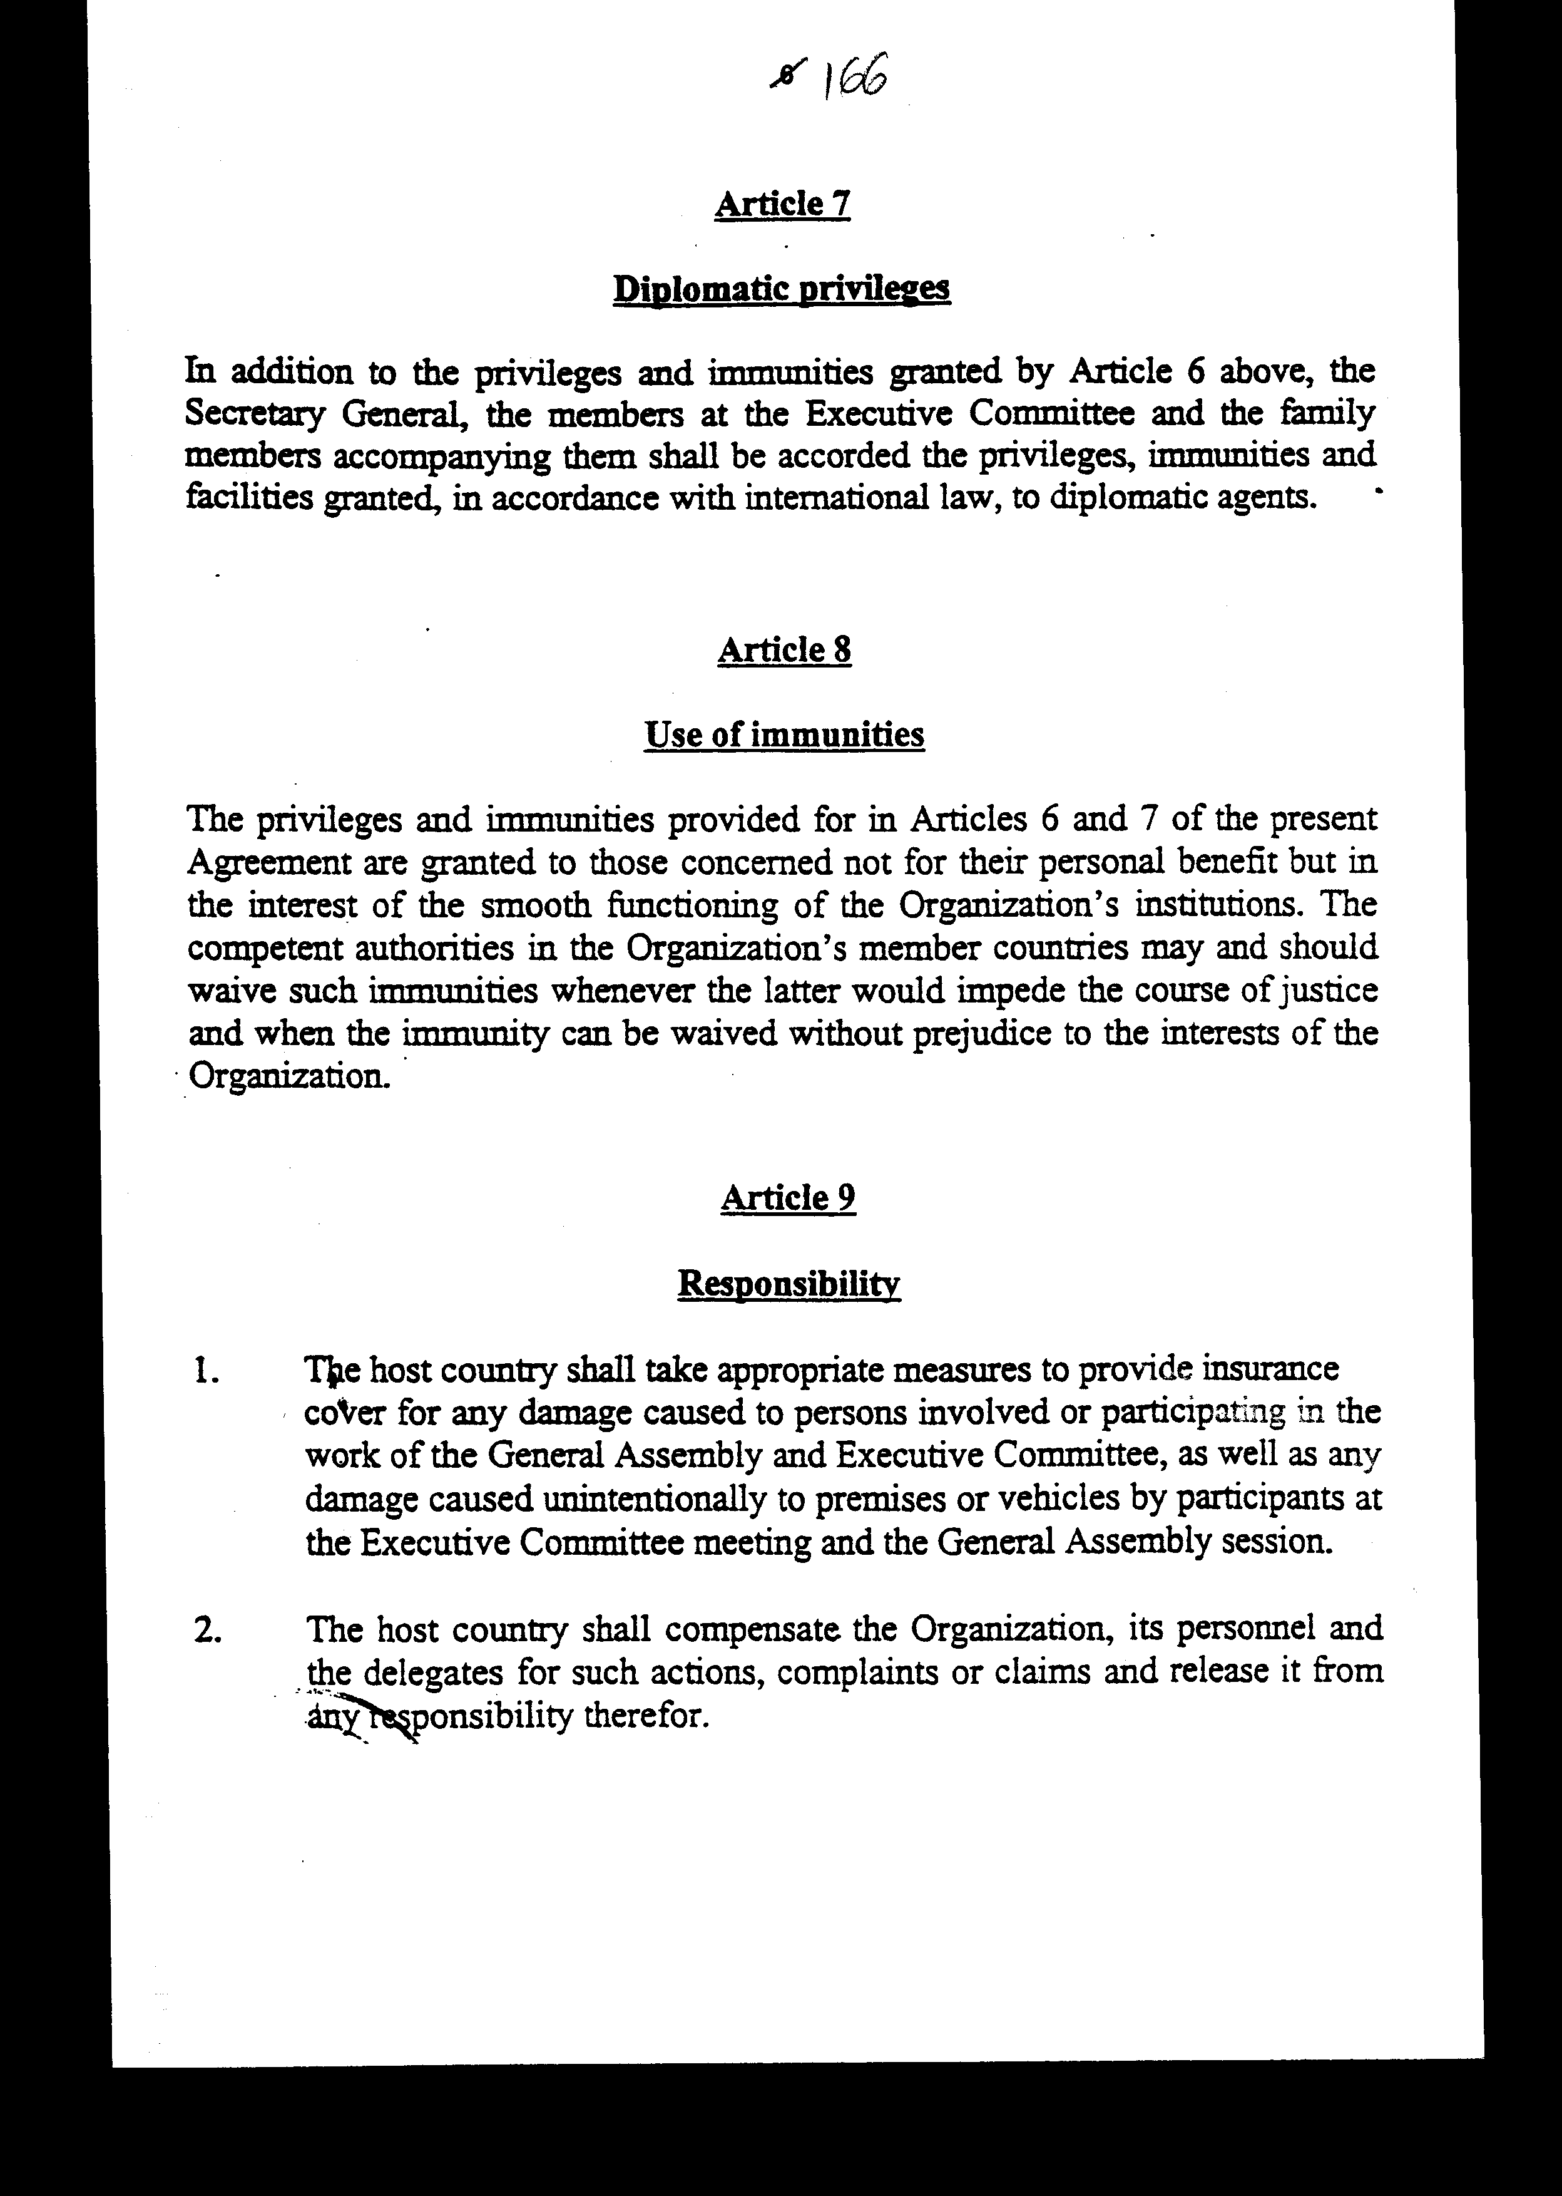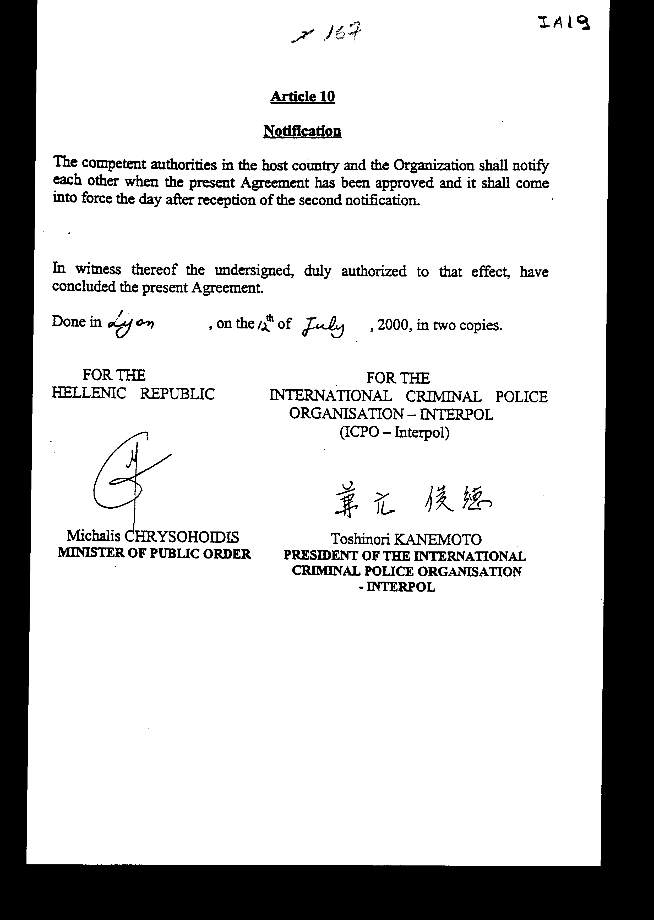

Άρθρο δεύτερο
Η ισχύς του παρόντος νόμου αρχίζει από τη δημοσίευση του στην Εφημερίδα της Κυβερνήσεως και της Συμφωνίας που κυρώνεται προσωρινά από της υπογραφής της και οριστικά από την πλήρωση των προϋποθέσεων του άρθρου 10 αυτής.
Αθήνα,……………….2000
Ο ΠΡΟΕΔΡΟΣ ΤΗΣ ΒΟΥΛΗΣ
ΑΠΟΣΤΟΛΟΣ ΧΡ. ΚΑΚΛΑΜΑΝΗΣ
Ο ΓΕΝΙΚΟΣ ΓΡΑΜΜΑΤΕΑΣ ΤΗΣ ΒΟΥΛΗΣ Ο ΠΡΟΪΣΤΑΜΕΝΟΣ ΤΗΣ
ΔΙΕΥΘΥΝΣΗΣ ΝΟΜΟΘΕΤΙΚΟΥ ΕΡΓΟΥ
α.α.
ΠΑΝΑΓΙΩΤΗΣ Θ. ΤΖΩΡΤΖΟΠΟΥΛΟΣ ΙΩΑΝΝΗΣ ΖΩΓΡΑΦΟΣ

